ΑΣΚΗΣΗ 4^{η}

Στον εξαεριωτήρα του παρακάτω σχήματος δίνονται τα εξής χαρακτηριστικά:
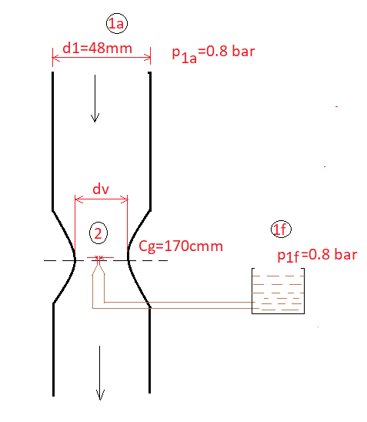

d1=48mm (Διάμετρος αυλού εισόδου αέρα), p1=0.8 bar (Πίεση αναρρόφησης αέρα) , Cg=170 εκατοστά του χιλιοστού (διάμετρος κυρίως ζιγκλέρ καυσίμου) u₁=30m/s (Ταχύτητα ροής αέρα στην είσοδο του εξαεριωτήρα) Πυκνότητα αέρα στους 50⁰C -θερμοκρασία εισόδου του αέρα στον εξαεριωτήρα- ρ_{air50}= 1.398 kg/m³ πυκνότητα καυσίμου στον θάλαμο σταθερής στάθμης του εξαεριωτήρα ρ_{f}=750kg/m³. Η ταχύτητα ροής στον θάλαμο σταθερής στάθμης θεωρείται 0 Η πίεση που επικρατεί στον θάλαμο σταθερής στάθμης p_{1f}=0.8. Να υπολογιστούν:
1) Η διάμετρος στένωσης venture dv
2) Η ταχύτητα ροής του αέρα στην στένωση dv
3) Η πίεση του αέρα που επικρατεί στην στένωση dv
4) Η παροχή του άρα που περνά από την στένωση dv
6) Η παροχή μάζας $\dot{m_{f}}$ σε kg/s ώστε να έχουμε στοιχειομετρικό μίγμα αέρα καυσίμου.
7) Η ταχύτητα εξόδου του καυσίμου από το κυρίως ζιγκλέρ καυσίμου
8) Η πίεση εξόδου του καυσίμου από το κυρίως ζιγκλέρ καυσίμου
9) Να γίνει ο υπολογισμός των ερωτημάτων 4-8 για λόγο αέρα λ=1,2 και λ=0.89
10) Να σχολιάσετε τα αποτελέσματα.

Τελική ημερομηνία παράδοσης 4/6/2020 ώρα 24:00
Στο mail karmalis@teiwm.gr ή στο e-class του μαθήματος

